Rwanda-Tanzanie : De la cohabitation pacifique séculaire à la confrontation…
Par Dr. Phil. Innocent Nsengimana
Au cours de leur histoire, les relations entre le Rwanda et la Tanzanie n’avaient jamais été aussi tendues qu’en cet été 2013. Outre des affrontements verbaux entre les dirigeants de ces deux pays, ces relations ont été marquées, d’une part, par l’expulsion vers le Rwanda de plus de 6000 rwandophones qui s’étaient installés sur le sol tanzanien depuis des décennies ; d’autre part, par le limogeage et/ou les mutations des hauts fonctionnaires ayant évolué dans l’administration tanzanienne considérés comme étant d’origine rwandaise.
De plus, le Rwanda a revu à la hausse la taxe douanière qu’il imposait à chaque camion transportant des marchandises du port de Dar-es-salaam au Rwanda en passant par le pont de Rusumo de 152 dollars à 500 dollars américains. L’absence (1) de la Tanzanie dans des rencontres sous régionales s’est fait également observer ; ce qui a fait penser à son isolement politique et économique au sein de l’EAC. Face à cette tension ainsi qu’à ses cohortes de conséquences malheureuses, deux questions viennent à l’esprit : l’histoire des relations entre ces deux pays à travers quelques-uns des royaumes (2) sur lesquels lesdits pays se sont construits contient-elle des éléments explicatifs ? Comment les autorités de ces deux pays en sont arrivées là ?
Le présent écrit se propose d’apporter quelques éléments de réponse à ces interrogations. Pour la clarté de l’exposé, nous relèverons d’abord, à travers l’historiographie de la région des Grands Lacs africains, les moments forts de l’histoire des relations entre les territoires occupés par les Etats actuels du Rwanda et de la Tanzanie ; ensuite nous nous pencherons sur l’actualité. Par ces deux démarches, nous espérons pouvoir retrouver les éléments de réponse aux interrogations susmentionnées.
I. Histoire des relations entre le Rwanda et la Tanzanie…
Les territoires rwandais et tanzanien actuels s’étendent sur des régions qui avant la colonisation étaient occupés par des royaumes de dimensions inégales. Ces royaumes entrèrent en contact les uns des autres dès les temps les plus reculés de leur histoire. Les documents dont nous disposons en ces moments ne nous permettent pas de fixer exactement la limite « a quo » de ces contacts. Mais, en se référant aux traditions recueillies par l’Abbé Alexis Kagame, il y a lieu de noter que déjà sous le mwami nyiginyaNdahiro II Cyamatare présenté comme ayant régné de 1477 à 1510, son royaume est entré en contact avec Karemera I Ndagara (3) qui régnait sur le Karagwe, royaume qui s’étendait à l’Ouest de la Tanzanie actuelle. Voici comment l’Abbé Alexis Kagamedéfint les circonstances de cette prise de contact :
« …Ntsibura I avait préalablement soumis à son autorité les îles du Kivu et les régions riveraines, de part et d’autre du lac. L’annonce de son invasion inquiéta tellement Ndahiro II que, pour assurer les chances de sa lignée, il expédia son fils Ndoli au Karagwe, chez Karemera I Ndagara, époux de la princesse Nyabunyana (4). Il entendait mettre en sureté son héritier désigné et ne le faire rentrer que lorsque la situation se serait normalisée… » (5).
Ndoli aurait donc survécu à l’invasion de Ntsibura au cours de laquelle Cyamatare a péri et son tambour emblème capturé. Selon toujours la tradition, Ntsibura aurait occupé le royaume nyiginya pendant 11 ans. A sa mort, la tradition nous présente Ndoli qui rentre du Karangwe pour reprendre le royaume de ses aïeux. Avant son départ pour le royaume nyiginya, Ndoli aurait promis à ses hôtes, en guise de reconnaissance de l’hospitalité dont il avait joui, certaines choses :
« …le monarque du Karagwe sollicita de Ndoli la promesse d’un mémorial plus significatif ; à savoir que le nom dynastique de Karemera serait adopté comme nom dynastique aussi dans la lignée des Banyiginya (6). Ndoli accéda à cette demande. Il ajouta une autre décision…: à savoir qu’aucun monarque Rwandais ne ferait jamais la guerre contre le Karagwe, et qu’en plus le monarque du Karagwe serait ‘le conseiller extra-ordinaire (sic) de celui du Rwanda’… » (7).
De ces précédents extraits tirés de « Un Abrégé de l’ethnohistoire… », il appert que le royaume du Karagwe est entré en contact avec le royaume nyiginya par l’intermédiaire de Ndoli au cours du 15ème-16ème siècle. En revanche, des controverses sur l’origine de celui-ci persistent : était-il réellement le fils de Ndahiro II Cyamatare comme nous le laisse entendre la tradition officielle reproduite par l’Abbé Alexis Kagame ? N’était-il pas plutôt un Hinda venu du Karagwe pour conquérir le royaume nyiginya, surtout que les traditions de la région des Grands Lacs africains présentent les Hinda en pleine expansion vers cette période-là ? Nous avons eu l’occasion de discuter de cette controverse dans nos publications antérieures (8); ici nous n’y reviendrons pas.
Ce qu’il nous faut plutôt noter ici, c’est que les contacts entre le royaume nyiginya et celui du Karagwe qui se nouèrent dès l’époque précitée (15ème-16ème siècle) avec l’avènement de RuganzuNdoli inaugurèrent une ère d’échanges tous azimuts (produits, informations…) à l’abri de toute forme de confrontation armée; une ère marquée par la circulation et l’implantation des personnes dans lesdits royaumes. Durant l’époque précoloniale au cours de laquelle les monarques nyiginya se sont distingués dans la planification et le lancement des expéditions meurtrières contre d’autres monarques de la région des Grands Lacs, les traditions officielle et populaire n’ont retenu aucune expédition qui fut dirigée contre le Karagwe ou autres régions qui constitueront plus tard la Tanzanie actuelle. Les monarques de ces deux royaumes s’épaulaient plutôt mutuellement pour vaincre leurs opposants. Le cas de Biyoro qui régnait sur le Mubali (9) illustre bien cet état des faits.
A ce sujet, l’Abbé Alexis Kagame écrit :
« …Feignant un projet d’alliance pour renforcer son amitié avec Biyoro, Kigeli III lui fit proposer la main de sa fille Nyabugondo. Biyoro accepta avec empressement et la princesse fut envoyée à son époux… Dès que la flottille (pour attaquer Biyoro : NDLR) fut prête, KigeliNdabarasa vint s’établir à Rubona près de Nzoga (Commune actuelle de Murambi, préfecture de Byumba) face à la frontière du Mubali. Il engagea des pourparlers tendant à préparer une rencontre avec son gendre et la belle-mère de sa fille. Le stratagème ne réussit que partiellement, car les deux personnages se dirigèrent vers Rubona en deux groupes séparés. Les guerriers envoyés à leur rencontre pour les amener en prisonniers se jetèrent sur le premier groupe et ne s’emparèrent que de la Reine Mère. Le groupe suivant en fut averti à temps par des rescapés de l’avant-garde et Biyoro rebroussa chemin. Il ne put cependant retourner à Shango (sa capitale : NDLR) car la flottille du Rwanda … avait été lancée sur le lac, avait débarqué les guerriers à l’île de la capitale. Ses défenseurs surpris avaient été dispersés sans difficultés et le tambour emblème du Mubali avait été capturé. Biyoro chercha refuge au Karagwe où régnait Ndagara … Dès que le Roi l’apprit, il envoya toute une compagnie avec des messages au Karagwe, pour dire ceci au monarque de ce pays : Depuis Ruganzu II il est tabou aux Rois du Rwanda d’attaquer le Karagwe. Si tu ne me livres pas Biyoro réfugié chez toi, tu auras supprimé le tabou et je viendrai le chercher en armes». Le monarque du Karagwe connaissait bien les exploits de Kigeli III : il ne se le fit pas dire deux fois. Il livra Biyoro aux guerriers rwandais… » (10).
L’arrivée des Européens (les missionnaires, les colonisateurs, les explorateurs…) ainsi que des commerçants arabes en Afrique centrale au cours du XIXème siècle ont aussi permis les contacts entre les territoires qu’englobent les Etats actuels du Rwanda et de la Tanzanie. En effet, certaines localités tanzaniennes servirent de porte d’entrée pour ces étrangers qui voulurent se rendre au Rwanda pour y mener diverses activités (évangélisation, colonisation, commerce….). Elles servirent de points de départ des missions d’exploration et d’information vers le Rwanda qu’organisèrent ces étrangers.
A. Du point de vue politique et religieux
Les missionnaires
Les Pères Blancs sont arrivés en Afrique centrale au courant de la deuxième moitié du 19ème siècle et plus précisément en 1878. Ils y fondèrent deux Vicariats à savoir le Vicariat Victoria-Nyanza et le Vicariat Tanganyika. Ces Vicariats furent définis par le décret de la Propagande de 1881. En 1894, le décret de la Propagande divisa le Vicariat Victoria-Nyanza en trois Vicariats : Haut-Nil, Nyanza méridional, et Nyanza septentrional. Le Vicariat du Nyanza méridional qui fut confié à Mgr Jean Joseph Hirth qui comprenait le Rwanda s’étendait sur les régions situées au Sud du lac Victoria et englobées dans la colonie de l’Afrique orientale allemande (11). Mgr Hirth créa beaucoup de stations (12) dans son Vicariat : Bukumbi (sa résidence), Ukerewe, Katoke, Rubya,….
C’est de Bukumbi où était érigée la station Notre Dame de Kamonga que Mgr Hirth rédigea toutes ses lettres à son Supérieur hiérarchique dans lesquelles il exprimait ses intentions de « conquérir » spirituellement le territoire rwandais (13) Comme Bukumbi était situé à vingt jours de marche du territoire rwandais (14), Mgr Hirth et ses confrères décidèrent de créer le 12 novembre 1897 la station de Katoke en Uswi qui devait servir entre autres de centre de relai dans les premiers rapports entre les Pères Blancs et le territoire rwandais. Ce fut donc à partir de cette station que les contacts avec les autorités rwandaises, d’abord indirects puis directs furent entrepris.
Le Diaire de la station de Katoke fournit des renseignements sur ces premiers contacts ainsi que sur ses préparatifs.C’était en 1898:
"...26 (juillet) - Une ambassade de six baganda part pour aller sonder les dispositions de Yuhi roi du Ruanda...
- Septembre 1898: ambassade au roi du Ruanda Yuhi, il a très bien reçu nos envoyés, et il nous renvoie de ses hommes avec une défense d’ivoire, il demande en même temps l’amitié, le pacte de sang...
- Décembre -
7 - Nos envoyés reviennent du Ruanda Yuhi est toujours bien disposé, mais il ne veut pas entendre parler que nous allions lui rendre visite chez lui. ‘que le Blanc envoie me voir et moi aussi j’enverrai le voir! Car s’il venait je n’ai pas de cadeaux à lui faire qu’il attende une année!!??’. En revenant, à 4 jours de la capitale, un de nos jeunes gens, Francisco a été tué d’un coup de lance voici comment: le roi avait permis à nos jeunes gens et à ses hommes qui les accompagnaient de prendre une partie du Pombé[bière: NDLR] et de la nourriture qu’ils rencontraient en route à destination de la capitale; ils prirent quelques cruches en effet, mais les propriétaires croyant avoir affaire à des commerçants vinrent les attaquer et Francisko seul reçut un coup de lance dont il mourut 19 jours après. Yuhi averti fit tuer le meurtrier en présence de nos hommes..." (15).
En Mars 1899, le Père Bernard Brard, alors Supérieur de la station de Katoke, en Uswi, écrivait: "
... J’ai envoyé aussi deux fois des émissaires au roi du Ruanda; dans ce pays peuplé, salubre et montagneux, mes gens furent bien traités, et le roi envoya de son côté vingt personnes pour répondre à cette honorable visite. Je m’entendais de ces bons rapports avec le Ruanda beaucoup de choses. Si seulement le Dieu d’amour nous envoyait bientôt une foule d’ardents Apôtres, pour apporter dans ce pays densément peuplé la Bonne Nouvelle du Salut!..." (16).
En décembre 1899, la caravane à destination du territoire rwandais quitta Bukumbi avec à la tête Mgr Hirth. La première étape du voyage devait le conduire à la station de Katoke où les derniers préparatifs étaient prévus. C’est à la station de Katoke que la caravane a pris sa forme finale. Il y fut décidé l’équipe de missionnaires devant faire partie de l’expédition. Il s’agissait, en plus de Mgr Jean Joseph Hirth, du Père Paul Barthélemy, du Père Bernard Brard et du Frère Anselme. Ceux qui devaient les accompagner furent également choisis. Il s’agissait d’un nombre assez important de chrétiens baganda et de jeunes gens recrutés dans les populations locales devant servir respectivement de "premier collège de catéchistes" (une fois la caravane arrivée sur le territoire rwandais) et de porteurs. C’est la caravane ainsi constituée à la station de Katokeen Uswi (en Tanzanie actuelle) qui prit la route à destination du territoire rwandais le 11 et le 12 Décembre 1899 (17).
Les colonisateurs allemands
De leur côté, les colonisateurs allemands se servirent, à l’instar des missionnaires, des territoires qu’englobe la Tanzanie actuelle pour entrer sur le territoire rwandais. En effet, la présence officielle des colonisateurs allemands en Afrique centrale remonte au 1er janvier 1891, date à laquelle fut proclamé l’empire colonial allemand. Les limites Nord-est et Ouest de cet empire furent fixées par l’accord du 1er juillet 1890 entre le Reich et l’Angleterre. Après le règlement des frontières, les autorités du Reich se lancèrent dans l’organisation administrative de leur empire.
Elles procédèrent à la division de leur empire colonial en régions militaires (Bezirke) et fixèrent le centre de l’administration à Dar-es-Salaam. Cette dernière localité devint le siège du Commissaire impérial devenu dans la suite Gouverneur impérial. Notons ici que Freiher von Soden, premier Gouverneur de la "Deutschostafrika" (18), est entré en fonction le 1er Avril 1891. Son premier souci, comme celui de son prédécesseur le Commissaire impérial von Wissmann, fut celui de recueillir et de rassembler les renseignements concernant les régions situées au Nord du lac Nyassa et surtout entre les lacs Victoria et Tanganyika.
Von Wissmann et son successeur y envoyèrent des expéditions d’explorations : Emin Pascha en 1890, Frans Stuhlmann en 1891, von Götzen en 1894... Bien que les deux premiers n’aient pas pu pénétrer sur le territoire rwandais, ils fournirent néanmoins, surtout le deuxième, de riches renseignements concernant la géographie et l’ethnologie des régions visitées. En livrant ces données, Stuhlmann formula aussi le souhait que soient érigées des stations militaires au Nord du Rwanda et sur le lac Tanganyika (19) Le Gouverneur prit note dudit souhait et "...fin 1893 le Gouverneur sollicita auprès du Gouvernement impérial les moyens financiers pour la construction d’une station militaire à Ujiji sur le lac Tanganyika..." (20).
Les fonds demandés furent octroyés en 1896 et, "...au mois de mai de la même année, le Capitaine Ramsay fonda la station d’Ujiji..." (21). Cette station devait desservir une vaste région (le Tanganyika-Kivu) dans laquelle le territoire rwandais était incorporé. En confiant le commandement de la station d’Udjiji à Ramsay, le Gouverneur lui donnait une mission: " nouer les premiers contacts officiels avec le Ruanda..." (22).
Ce faisant, Ramsay allait jouer, à partir d’Udjiji, le rôle semblable à celui que le Père Bernard Brard avait joué à partir de Katoke. A partir de 1894, eurent lieu diverses expéditions vers le Rwanda, officiellement organisées et dirigées par les militaires allemands et sous le haut patronage du Gouverneur impérial installé depuis 1891 à Dar-es-Salaam. Parmi celles-ci, il faut particulièrement mentionner celles du comte von Götzen, de Wilhelm Langheld, de Lothar von Trotha, du capitaine Hans Ramsay, de Heinrich Bethe, etc. C’est en janvier 1897 (23), soit un mois et demi après les événements de Rucunshu, que le Capitaine Hans von Ramsay a débarqué, à partir d’Udjiji, sur le territoire rwandais avec pour mission "faire reconnaître l’autorité du Reich".
De son côté, la dynastie nyiginya profita des bonnes relations qui existaient entre elle et les monarques des royaumes occupés par la Tanzanie actuelle pour collecter des renseignements se rapportant à ces étrangers, ce qui lui permettait d’ajuster son comportement vis-à-vis d’eux. C’est ainsi que voyant que la présence des Européens devenait de plus en plus effective dans les régions environnantes de son royaume et surtout à l’Est, le mwami nyiginya, Kigeli IV Rwabugili
« …envoya un message, Mwaruguru fils de Marara auprès de Rumanyika, Roi du Karagwe…. KigeliRwabugili lui demandait des précisions sur les Européens…Rumanyika répondit : ‘Les Européens sont d’une puissance telle qu’il serait inutile de s’opposer à eux. Ils sont des conquérants, certes, mais ils ne détrônent aucun Roi qui les reçoit amicalement ; ils commandent le pays en commun avec lui. Quant à celui qui veut les combattre, ils le vainquent sans difficultés et détruisent sa dynastie…’ » (24).
B. Du point de vue économique
Des régions tanzaniennes servirent aussi des lieux d’échanges commerciaux à partir desquels les rois du Rwanda reçurent des produits importés. Voici comment l’abbé Alexis Kagame présente la situation :
« …Sous Kigeli IV ce fut le Chef de la province du Gihunya au Gisaka qui était d’office l’intermédiaire entre le Roi et le Bujinja… Kigeli IV envoyait du morfil, seul article exporté à cet effet. Le chef du Gihunya le livrait aux hommes du Roi Gashushuru, qui, par les mêmes porteurs, expédiait la contre-valeur, en étoffes de coton surtout…Grâce à ces opérations de troc, le Roi avait aussi acquis une soixantaine de fusil arabes…» (25).
Les faits historiques ci-haut relevés témoignent de la profondeur historique des rapports qui ont existé entre les territoires sur lesquels se sont construits les Etats actuels de la Tanzanie et du Rwanda. Ces mêmes faits montrent que lesdits rapports furent détendus et caractérisés par des échanges tous azimuts. Pendant la période coloniale et plus précisément en 1916, les territoires sur lesquels se sont construits les Etats actuels de la Tanzanie et du Rwanda ont été le théâtre des combats entre les forces coloniales belges et/ou alliées et allemandes. Ils se soldèrent par la victoire des premiers et la défaite des seconds. Les vaincus (Les Allemands) perdirent leur empire colonial : le « Deutschostafrika » que se partagèrent les vainqueurs : les Belges reçurent le Ruanda-Urundi tandis que les Anglais s’emparèrent des territoires occupés par la Tanzanie actuelle. Ce ne furent donc pas des combats visant des conquêtes qui opposèrent les ressortissants desdits territoires entre eux.
Sous ces nouveaux maîtres coloniaux, les échanges entre les territoires sur lesquels se sont construits les Etats actuels de la Tanzanie et du Rwanda ont continué à l’abri des confrontations. De leur côté, les autorités postcoloniales manifestèrent la volonté de pérenniser ces échanges et surtout de les activer à travers la création et le soutien des organisations sous régionales : OBK, EAC… Cette situation permit non seulement la circulation des biens mais aussi celle des personnes et surtout l’installation de celles-ci.
II. Vers la rupture
Tout a commencé le 26 mai 2013, lors de la commémoration du cinquantième anniversaire de l'Union africaine à AddisAbeba. Touché par l'instabilité chronique dans la région des Grands Lacs, JakayaKikwete, le président tanzanien, a conseillé à ses homologues de la République Démocratique du Congo, Joseph Kabila, d'Ouganda, Yoweri Museveni et du Rwanda Paul Kagame, de négocier avec les rebelles qui les combattent.
Pour le président tanzanien le dialogue entre le gouvernement congolais et le M23 ne suffira pas pour ramener la paix et la stabilité dans la région des Grands Lacs africains. Si Kinshasa négocie avec ses ennemis du M23, il faut aussi que Kigali accepte de parler avec son opposition armée : les FDLR, et Kampala avec les rebelles ougandais de l'ADF-NALU. Pas de paix durable, sans négociation globale.
A ces mots, le chef de l’Etat rwandais, Paul Kagame, n’a rien dit. Il faudra attendre vers mi-juin pour entendre sa réaction. Sans citer nommément le Chef d'Etat tanzanien, lors de la cérémonie de remise de diplômes à des lauréats du «Collège pour le Commandement et l'Administration des Forces de la Défense du Rwanda (26)» à NYAKINAMA, dans le Nord du Rwanda, le 10 juin 2013 le président Paul Kagame a exprimé « son profond mépris » à l'égard de ceux qui conseillent à son régime de dialoguer avec les FDLR. Il n’a pas hésité à les qualifier d’« ignorant » et de porteur d'idéologie génocidaire. Le 30 juin 2013, il a encore averti ceux qui lui « conseillent de négocier avec les FDLR » : au moment opportun, « je vous frapperai » car «il y a des lignes rouges à ne pas franchir»(27).
A cet avertissement, les dirigeants tanzaniens se sont sentis visés et leur réaction ne se fit pas attendre.C’est ainsi que le porte-parole du Ministère tanzanien des Affaires étrangères Monsieur MkumbwaAlly, a dit : « …L’État tanzanien met en garde l’État rwandais à ne pas rêver de lancer une attaque militaire contre la Tannzanie, s’il ose la Tanzanie usera toutes ses forces pour remettre le Rwanda à sa place…»(28). Le porte-parole ajouta : « …Nous sommes près, si Kagame ose, il sera frappé comme un enfant … »(29).
A cette joute verbale, les autorités tanzaniennes passèrent à la chasse aux tanzaniens d’origine rwandaise dans l’administration (30) et à l’expulsion de plus de 6.000 ressortissants rwandais présentés comme vivant illégalement sur leur territoire.
L’été 2013 a donc marqué un tournant dans les relations entre les territoires sur lesquels se sont construits les Etats actuels de la Tanzanie et du Rwanda. Ce tournant a inauguré une nouvelle ère dont le point de départ fut marqué par des tensions nées d’un refus d’une offre de paix axée sur un dialogue globale entre les pouvoirs établis à Kigali et à Kampala et leurs oppositions, proposée par le président tanzanien, JakayaKikwete. Aujourd’hui, la cohabitation pacifique séculaire entre le Rwanda et la Tanzanie à travers quelques-unes de leurs régions dont les moments historiques-clés ont été brossés plus haut est menacée et le processus de son rétablissement paraît être en panne.
Au lieu de chercher comment sortir de l’impasse pour le bien-être des populations déjà éprouvées par des mesures prises et évoquées plus haut, les dirigeants de ces deux pays affichent une tendance orientée plutôt vers l’ébauche de nouveaux blocs : d’une part entre le Rwanda, le Kenya et l’Uganda et d’autre part entre la Tanzanie, le Burundi et la République Démocratique du Congo. Ces deux nouveaux blocs contribueront-ils à ramener la paix dans la région des Grands Lacs africains ? Ne vont-ils pas plutôt, en s’affrontant, plonger cette sous-région dans une ère de confrontation entre pays et partant la déstabiliser de plus belle?
Actuellement, il n’est pas aisé de répondre à ces interrogations. Ce qui mérite d’être mentionné ici, c’est que les conditions de tensions qui alimentent ladite ébauche n’augurent pas une franche collaboration entre les deux blocs pour la paix dans la sous-région; surtout que les pays qui se sont affrontés depuis l’été 2013, à savoir le Rwanda et la Tanzanie se retrouvent chacun dans son bloc sans qu’ils n’aient, au préalable, résolu leur contentieux. Ce dernier risque donc d’hypothéquer la paix !!
Conclusion
L’offre de paix proposée par le président tanzanien, JakayaKikwete a provoqué des bouleversements profonds non seulement dans les relations entre le Rwanda et la Tanzanie mais aussi dans la configuration des alliances entre les pays qui constituent la région des Grands lacs africains. Le soubassement à cet état des faits repose sur la perception négative ainsi que les réactions hostiles que les dirigeants interpellés ont réservées à cette offre. Cette perception négative et ces réactions hostiles à une offre de paix sont en contradiction avec l’histoire des relations entre le Rwanda et la Tanzanie. Elles ne tiennent pas compte d’elle.
Et pourtant ce n’est pas la première fois qu’un conseil en faveur de la paix émane des territoires de l’Est du Rwanda. Au XIXème siècle, nous rapporte la tradition, Rumanyika qui régnait sur le Karagwe (en Tanzanie actuelle) a conseillé (31) au roi nyiginya KigeliRwabugili de ne pas prendre les armes contre les Européens qui, à partir du Karagwe s’apprêtaient à débarquer sur le territoire rwandais. Rwabugili, dont le caractère belliqueux était reconnu au-delà des frontières de son royaume a accepté le conseil. Cette position de Rwabugili sur ce point bien précis ne devrait-elle pas servir d’inspiration car elle a marqué l’évolution socio-politique du Rwanda ? Elle lui a permis, non seulement de sauver sa dynastie, mais aussi et surtout de préserver les populations rwandaises des conséquences désastreuses qui devaient résulter d’une guerre rangée contre les Européens.
Décembre, 2013

Notes :
(1)Trois absences méritent d’être mentionnées ici : lors du lancement de l’extension du port de Mombassa au Kenya et de celui du chemin de fer reliant le Rwanda au Kenya. La Tanzanie n’était pas non plus représentée lors du lancement de la grande raffinerie de pétrole de l’EAC (East AfricanCommunity)…
(2) Pour ces royaumes, voir Carte nr 4
(3) Il régnait sur le Karagwe, et présenté comme le fils de Ruhinda
(4) Elle est présentée par la tradition rwandaise comme la soeur de Ndahiro, c’est-à-dire fille du roi nyiginyaYuhi II Gahima II. Ces mariages entre princes étaient fréquents pour serrer les liens entre les royaumes. A ce sujet, Alexis Kagame note : « Ainsi la princesse Nyanguge, du Buhaéait fiancée à Nsoro I Bihembe du Bugesera, et Cyilima I s’en empara finalement. De même Mibambwe I du Rwanda épousa Matama, princesse du même Buha… » (Voir Abbé Alexis Kagame, Abrégé de l’ethnohistoire du Rwanda. Tome I. Editions universitaires du Rwanda, Butare, 1972, p. 85)
(5) Idem, p. 89
(6) En conformité à cette promesse, Rwaka fils de Yuhi III Mazimpaka atteint d’infirmité mentale fut intronisé comme co-régnant sous le nom dynastique de Karemera I
(7) Abbé Alexis Kagame, Abrégé de l’ethno-histoire du Rwanda. Tome I, op.cit., p. 98
(8) Innocent Nsengimana, Le Rwanda et le pouvoir européen (1894-1952). Quelles mutations ? Publications Universitaires Européennes. Peter Lang, 2003, pp. 115-116.
(9) Le Mubali est un royaume qui se localisait au Nord-est du Rwanda actuel, dans l’actuel parc de la Kagera. Il fut annexé au royaume nyiginya par le monarque nyiginya, «… Kigeli III Ndabarasa (± 1708-1741) qui s’est emparé à la fois de la reine mère Nyirabiyoro, de son fils, le roi Biyoro et du tambour emblème de leur dynastie » (Voir Ferdinand Nahimana, Le blanc est arrivé, le roi est parti. Une facette de l’histoire du Rwanda contemporaine 1894-1931. Printer Set, Kigali, 1987, p.16)
(10) Abbé Alexis Kagame, Abrégé de l’ethno-histoire du Rwanda. Tome I , op. cit. pp. 155-156
(11) Voir Innocent Nsengimana, Le Rwanda et le pouvoir européen, op. cit. p. 230-231
(12) Pour ces stations voir Carte nr 2
(13) Innocent Nsengimana, Le Rwanda et le pouvoir européen, op. cit., p. 234
(14) L. de LACGER, Ruanda II. Namur, Grands Lacs, 1939...., p.45.
(15) Extrait du Diaire de la station de Katoke (Archives des Pères Blancs à Rome).
(16) "... Zweimal schickte ich auch Abgesandte an den König von Ruanda; meine Leute wurden in diesem bevölkerten und gesunden Berglande gut aufgenommen, und der König schickte seinerseits zwanzig seiner Leute, um den ehrenden Besuch zu erwidern. Ich erwarte mir Großes von diesen guten Beziehungen zu Ruanda; wenn uns nur der liebe Gott bald eine Schar feuriger Apostel schicken würde, um in dies dichtbevölkerte Land die frohe Botschaft des Heiles zu tragen..."(Afrika-Bote, V. Jahrgang, (1899), Heft 1, p. 103).
(17) Pour l’itinéraire suivi, voir carte nr 1
(18) VoirCartenr 3
(19) Von G. HONKE (Hrsg), Als die Weissen kamen. Ruanda und die Deutschen 1885- 1919, Wuppertal, 1990, p. 115).
(20) "...Ende 1893 beantragte der Gouverneur bei der Reichsregierung die finanziellen Mittel für die Gründung einer Militärstation in Ujiji am Tanganyikasee... (Ibidem, p. 115).
(21) "...im Mai desselben Jahres gründete Hauptmann Ramsay die Station Ujiji..." (Ibidem, p. 115)
(22) "...die ersten offiziellen Kontakte zu Ruanda anzuknüpfen..." (Ibidem, p. 115). Cette recommandation venait au bon moment. En effet, le territoire rwandais, qui faisait désormais partie de la Deutschostafrika bien que les Allemands et les Belges ne fussent pas encore tombés d’accord sur la frontière Sud-Ouest, était à cette époque convoité. Déjà en Juillet 1896 sa partie Sud-Ouest avait été occupée par les Belges.
(23) La première entrée du Capitaine Hans von Ramsay sur le territoire Rwandais fut accomplie lors de son intervention dans ce que l’historiographie a retenue sous la dénomination de l’"affaire de Shangi" en juillet 1896 (Shangi est en préfecture de Cyangugu). Il était venu d’Ujiji demander aux officiers belges qui occupaient Shangi de décamper, leur expliquant que Shangi faisait partie de la "Deutschostafrika"
(24) Abbé Alexis Kagame, Un abrégé de l’histoire du Rwanda. Tome II. Editions universitaires du Rwanda, Butare, 1975, pp. 94-95
(25) Idem, pp. 91-92
(26) Rwanda Defence Force Command and Stafe College
(27) Voir discours du président Paul Kagame du 30 juin 2013 s’adressant à la jeunesse rwandaise rassemblée au Stade Amahoro.
(28) « …LetayaTanzaniyayihanangirijeleta y’u Rwanda kutigerairotakugabaigiterocyagisirikarikuriTanzaniya, atariibyoTanzaniyaizakoreshaingufuzose, kugirangoisubizeleta y’u Rwanda mu mwanyawayo…»
(29) « …Tukotayarikwalolote na akithubutututamchapakamamtoto… »
(30) Voir http://ikazeiwacu.unblog.fr/22/08/2013
(31) Voir plus haut, note 24
(32) Père S. MINNAERT, Save-1900. Fondation de la première communauté chrétienne au Rwanda. Edité par les missionnaires d’Afrique, s.d., p. 12
(33) Idem, p. 88
(34) E. S. MITTLER und SOHN. Königl. Hofbuchhandlung, Kolonial-Literatur, Berlin 1913 cité par Innocent Nsengimana, le Rwanda et le pouvoir européen, op. cit. p. 365
(35) Robert Cornevin, Histoire de l’Afrique II cité par Innocent Nsengimana, le Rwanda et le pouvoir européen, op. cit. p. 193

Les cartes:
Carte nr1(32)
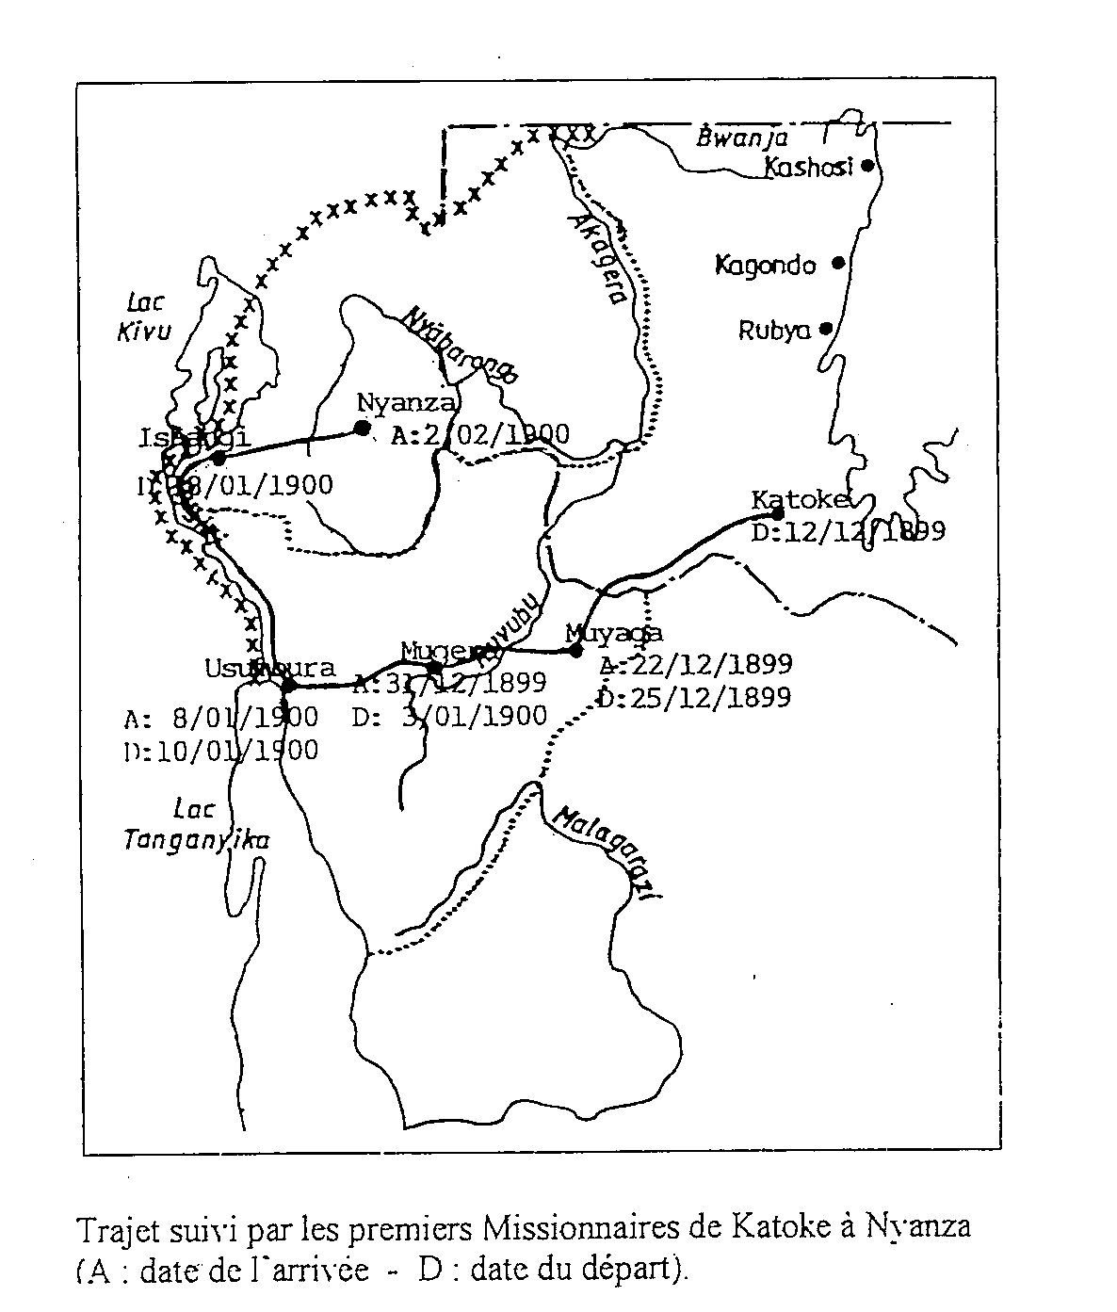

Carte nr 2 (33)
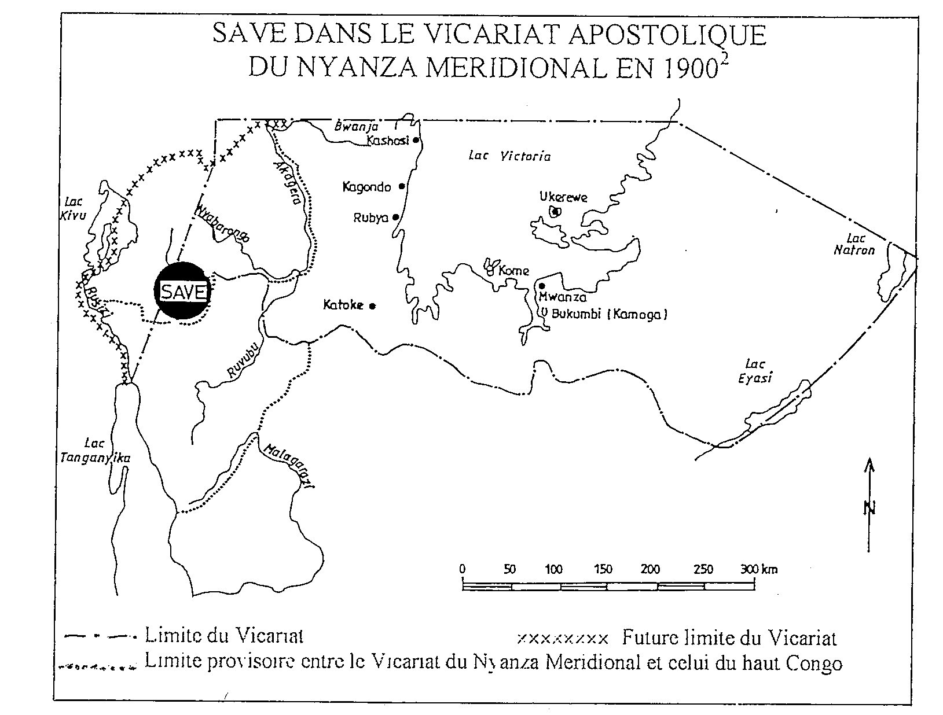

Carte nr 3 (34)
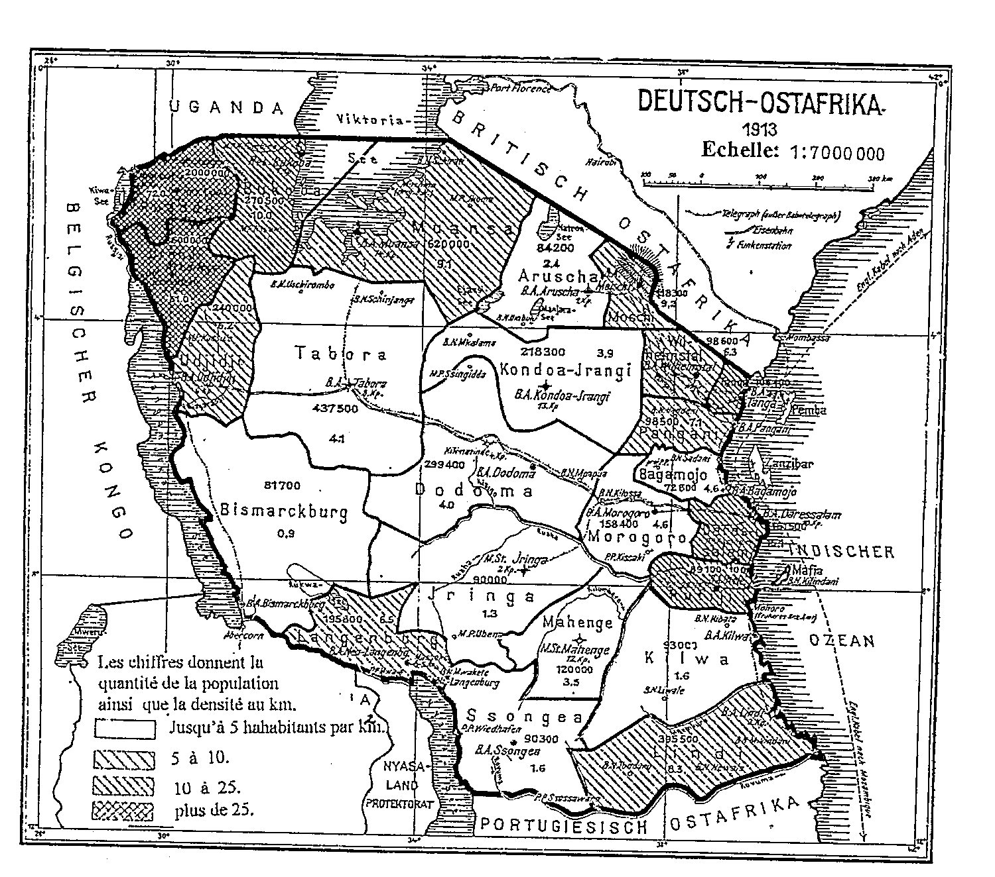

Carte nr 4 : Localisation de quelques royaumes interlacustres (35)


